25.3.MATEMATIKA-LK
NAPIŠI BROJEVE KOJI NEDOSTAJU

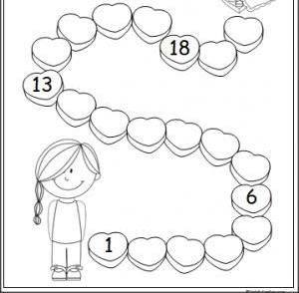

PREBROJI KONKRETE , ZBROJI IH I NAPIŠI REZULTAT.
